Handleiding Ouderportaal

Het ouderportaal is ontwikkeld om informatie te delen over de opvang van uw kinderen. U kunt via het ouderportaal:
- Het opvangrooster van uw kind zien;
- Extra opvang aanvragen;
- De activiteiten van uw kind zien (logboek);
- Berichten sturen naar de medewerkers van de kinderopvang;
- Foto’s van uw kind zien;
- Een wijziging in uw gegevens doorgeven.
Hieronder wordt kort uitgelegd hoe u het ouderportaal kunt gebruiken.
Inloggen
U gaat naar de website van uw kinderdagverblijf. Daar ziet u een knop voor het ouderportaal. Wanneer u daar op klikt komt u bij dit scherm: 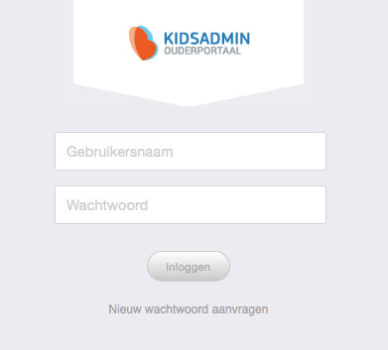
Hier klikt u op nieuw wachtwoord aanvragen. Dan krijgt u onderstaand scherm te zien: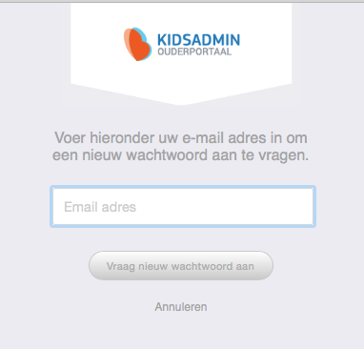
Vul hier uw email adres in en klik nogmaals op vraag nieuw wachtwoord aan.
U krijgt dan bovenstaande melding. Open dan uw email account. U heeft onderstaande mail ontvangen.

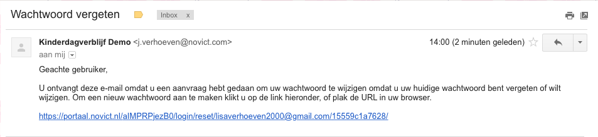

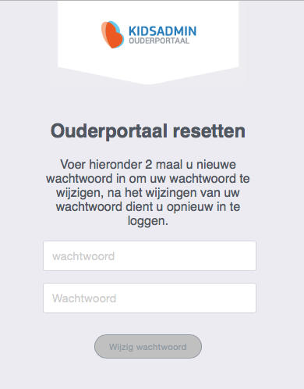
Als u op de link in deze mail klikt, wordt u naar onderstaand scherm gebracht. Vul hier twee maal het gewenste wachtwoord in en klik op wijzig wachtwoord. Het wachtwoord moet minimaal 8 karakrters bevatten.

Wanneer u dit gedaan heeft, komt u op onderstaand scherm. Vul hier bij gebruikersnaam uw e-mail adres in en bij wachtwoord uw nieuwe wachtwoord. Hierna bent u ingelogd.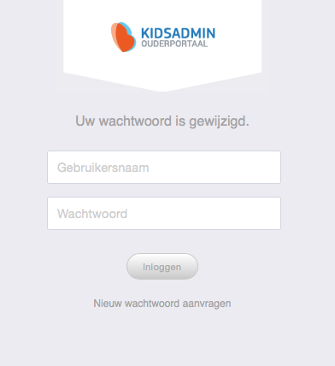

Wanneer u inlogt op het ouderportaal komt u terecht op het dashboard. Dit dashboard weergeeft steeds gegevens van het kind wat links is geselecteerd.
Dashboard
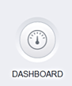
Op het dashboard, aangegeven met het hiernaast staande pictogram, krijgt u een overzicht van de aankomende opvangmomenten. Hieronder vindt u een balk waarin beschreven staat wat de laatste activiteiten van uw kind zijn geweest. Deze activiteiten worden allemaal bijgehouden in het logboek.
Logboek
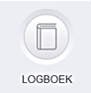
Wanneer u het logboek opent, wordt automatisch de huidige week geselecteerd. U krijgt alle activiteiten te zien welke de medewerkers deze week voor uw kind hebben ingevuld. U kunt ook zelf een begin- en einddatum selecteren bovenaan het scherm, zodat u de activiteiten uit het verleden kunt bekijken.

Planning
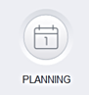
Onder het kopje planning vindt u de opvangmomenten van het kind voor de huidige week. Wanneer u bovenaan in de grijze balk de begin- en / of einddatum aanpast, kunt u de opvangmomenten in de door u geselecteerde periode oproepen. Mocht u bij de opvanginginstelling extra opvang willen aanvragen, doet u dat door in de balk op ‘wijzigingen opvang’ te klikken. U wordt op dat moment doorverwezen naar een nieuwe pagina, waar u een overzicht vindt van uw eerdere aanvragen. Vervolgens kunt u op ‘wijziging aanvragen’ klikken, waarna onderstaand pop-up venster verschijnt.
In dit scherm vult u als eerst de datum van extra opvang in, vervolgens de tijd en eventueel een toelichting. U completeert de aanvraag door op “wijziging aanvragen” te klikken. De aanvraag wordt vervolgens zichtbaar in uw overzicht. In het overzicht kunt u de status van uw aanvraag zien. De mogelijke statussen zijn: in behandeling, goedgekeurd of afgewezen. Met de knop terug gaat u weer terug naar de bevestigde opvangmomenten van uw kind.

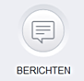
Berichten
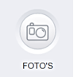
U heeft in het portaal de mogelijkheid om berichten te sturen naar de medewerkers. Onder het kopje berichten ziet u links een scherm met reeds verstuurde en ontvangen berichten. Aan de rechterkant vindt u de mogelijkheid om een nieuw bericht te versturen.
Foto’s
De foto’s die door de opvanginstelling aan uw kind zijn gekoppeld, vindt u terug bij Foto’s. Hier worden alle foto’s weergegeven, met daarbij de datum waarop de foto in het programma is gezet.

Gegevens
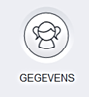
Om de ingestelde gegevens van uw kind te bekijken en te wijzigen, gaat u naar het onderste kopje “Gegevens”. Hier vindt u als eerst een overzicht van de algemene gegevens, zoals deze bekend zijn bij de opvanginstelling. Wanneer u één of meerdere van deze gegevens wilt aanpassen, klikt u op de knop “wijzig gegevens”. De opvanginstelling zal vervolgens uw wijziging in behandeling nemen. Tot deze wijziging is verwerkt, kunt u de gegevens niet nogmaals wijzigen.
U kunt hier ook de contracten, jaaropgaven en jaarbegrotingen van het kind inzien. Deze kunt u door middel van onderstaande knoppen inzien, uitprinten of downloaden naar uw computer:

Uw gegevens
U kunt ook uw eigen gegevens vinden in dit portaal. Dat doet u door rechtsboven uw naam aan te klikken en naar uw gegevens te gaan. Hier kunt u op dezelfde wijze als bij de gegevens van uw kind een wijziging aangeven. Bij ‘Uw facturen’ vindt u alle facturen welke vanuit de opvanginstelling naar u zijn verstuurd. Ook deze kunt u inzien, uitprinten en downloaden naar uw computer.
U logt uit door bij uw naam op “uitloggen” te klikken.

